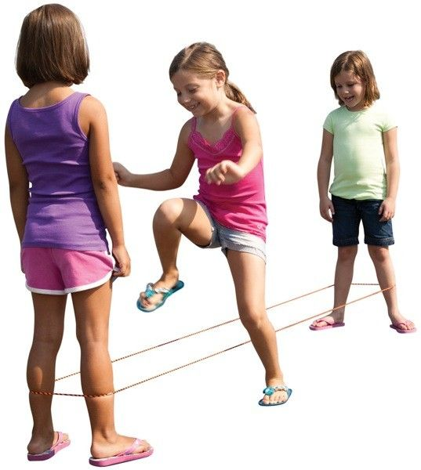
Aktivni odmor 4.del

V tem tednu se bomo posvetili skakanju čez elastiko- GUMITVISTU!!! Če gumitvista nimate doma, lahko uporabite kakšno elastiko iz mamičinega šivilskega predala
Verjamem, da vsi znate skakati vsaj Usa-usa-usasa… Zdaj vam pa želim predstaviti še dva načina.
Prvi je DESETKA in skačeš po vrsti. Ko opraviš prvo številko, greš na naslednjo, vse do deset.
https://www.youtube.com/watch?v=a2ro2xX21eA&feature=youtu.be&fbclid=IwAR3mmwS0slCo33LceW2R0NLaBUFybycBmErpMyKQGMM3TeQ-yk_ulQ4ODHc

Drugi način je STOTKA. Pri stotki pa naglas šteješ 10,20,30… 100 in se pri skakanju ne ustavljaš.
https://youtu.be/jBi1vrH9lMk
Pazi, da se ne zmotiš, ker greš le tako lahko na naslednjo stopnjo.
- stopnja: višina gležnjev
- stopnja: pipi- če ti nekdo drži naj stopi čisto skupaj, da je razmak cca 10cm
- stopnja: maxi- če ti nekdo drži naj stopi močno narazen ali daj dva stola
- stopnja: višina kolen
- stopnja: višina pasu oz. zadnjice- za profesionalce

Veliko veselja ob skakanju!
Učiteljica Tina

